Министерство образования и науки Российской Федерации
Федеральное государственное автономное образовательное учреждение
высшего профессионального образования
Национальный исследовательский ядерный университет «МИФИ»
Саровский физико-технический институт – филиал НИЯУ МИФИ

Физико-технический факультет

Кафедра теоретической и экспериментальной механики

Учебно-методическое пособие

Механика композиционных материалов. Армирующие волокна

к.т.н., доцент по специальности И.И. Каганова

Утверждено:
на заседании кафедры
зав.кафедрой
____________А.Л.Михайлов
«___»____________2016г.

Научно методическим
Советом СарФТИ
____________А.П.Скрыпник
«___»____________2016г.

г. Саров – 2016
Содержание

1 Основные требования, предъявляемые к армирующим волокнам
2 Непрерывные волокна
2.1 Органические волокна
2.2 Стеклянные волокна
2.3 Углеродные волокна
2.4 Борные волокна
2.5 Волокна карбида кремния
2.6 Металлические волокна
3 Тканные армирующие волокна
4 Коротковолнистая арматура
Основные вопросы по разделу
Список используемых источников

1 Основные требования, предъявляемые к армирующим волокнам

Армирующие волокна,применяемые в конструкционных композитах, должны удовлетворять комплексу эксплуатационных и технологических требований. К ним относятся требования по прочность, жесткости, плотности, стабильности свойств в определенном температурном интервале, химической стойкостью и т.п.
Теоретическая прочность материалов возрастает с увеличением модуля упругости и поверхностной энергии вещества и падает с увеличением расстояния между соседними атомными плоскостями :
.
Следовательно, высокопрочные твердые тела должны иметь высокие модули упругости и поверхностную энергию, и возможно большее число атомов в единице объема. Этим требованиям удовлетворяют бериллий, бор, углерод, азот, кислород, алюминий и кремний. Наиболее прочные материалы всегда содержат один из этих элементов, а зачастую состоят только из этих элементов указанного ряда.
Армирующие компоненты в композитах применяются в виде моноволокон, нитей, проволок, жгутов, сеток, тканей, лент, холстов.
Технологичность волокон определяет возможность создания высокопроизводительного процесса изготовления изделий на их основе.
Важным требованием является также совместимость волокон с материалом матрицы, т.е. возможность достижения прочной связи волокно – матрица при условиях, обеспечивающих сохранение исходных значений механических свойств компонентов.
Для армирования металлических композиционных материалов (КМ) обычно используют непрерывные волокна: углеродные (УВ), борные (В), оксида алюминия (Al₂O₃), карбида кремния (SiC), карбида бора (B₄C), нитрида бора (BN), диборида титана (TiB₂), оксида кремния (SiO₂).
Также в качестве волокон применяют металлическую тонкую проволоку, полученную методом волочения из стали, вольфрама, титана, молибдена и бериллия. Реже используют нитевидные, специально выращенные кристаллы разных материалов.
Наибольшее распространение для армирования металлических КМ получили непрерывные или дискретные углеродные и борные волокна.
Для армирования матриц из синтетических смол применяют стеклянные, углеродные, органически и борные волокна.
В стадии исследований находятся работы по созданию высокопрочных полиэтиленовых волокон.
Армирующие волокна могут иметь неоднородную структуру и обладать анизотропией механических характеристик. К волокнам с ярко выраженной анизотропией относятся органические арамидные волокна, углеродные, борные. Стекловолокна и металлические волокна рассматриваются как однородные и изотропные. Анизотропия свойств волокон может оказывать существенное влияние на характеристики композитов на их основе.

2 Непрерывные волокна

2.1 Органические волокна

Для получения высокопрочных и высокомодульных композитов с полимерной матрицей (органопластиков) применяют волокна на основе ароматических полиамидов (арамидов).
Механические свойства органических арамидных волокон приведены в табл. 1.

Высокомодульные и высокопрочные арамидные волокна обладают уникальным комплексом свойств:
- высокими прочностью при растяжении и модулем упругости;
- термостабильностью, позволяющей эксплуатировать их в широком температурном интервале;
- хорошими усталостными и диэлектрическими свойствами;
- незначительной ползучестью.

Таблица 1
Механические свойства органических арамидных волокон

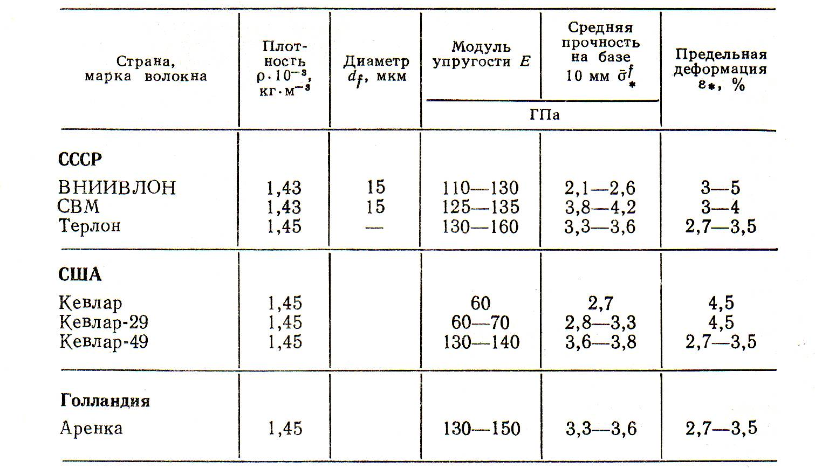
Россия

Благодаря низкой плотности арамидные волокна по удельной прочности превосходят все известные в настоящее время армирующие волокна и металлические сплавы, уступая по удельному модулю упругости углеродным и борным волокнам.
Арамидные волокна отличаются хорошей способностью к текстильной переработке. Так, сохранение прочности арамидных волокон после ткачества составляет 90 % исходной прочности нитей, что дает возможность применять их в качестве тканных армирующих материалов.
2.2Стеклянные волокна

Стеклянные волокна широко применяют при создании неметаллических конструкционных композитов – стеклопластиков. При сравнительно малой плотности (2,4 ÷ 2,6)⋅10⁻³кг/м³ они имеют высокую прочность, низкую теплопроводность, теплостойки, стойки к химическому и биологическому действию.
Форма сечения стекловолокна – круг. Однако выпускаются и полые волокна и профилированные с формой сечения в виде треугольника, квадрата, шестиугольника, прямоугольника.
Непрерывные волокна получают вытягиванием расплавленной стекломассы через фильеры диаметром 0,8÷3,0 мм и дальнейшим быстрым вытягиванием до диаметра 3÷19 мкм.
Штапельное волокно получают вытягиванием непрерывного стекловолокна и разрывом его на отрезки определенной длины или разделением расплавленного стекла на отдельные части, которые затем растягивают (раздувают) короткие волокна центробежным или комбинированным способом.
Кварцевое волокно, в основном, получают из стержней вытягиванием, поскольку кварц даже при температуре 2400 К имеет очень высокую вязкость, что затрудняет формирование его из расплава.
Кремнеземное волокно, содержащее 94÷99% SiO₂, получают выщелачиванием из силикатных стекол оксидов алюминия, бора, кальция, магния.
Поверхность стеклянных волокон покрывают замасливателем, который предотвращает истирание волокон при транспортировке и различных видах переработки.
Существует два типазамасливателей:
- технологические;
- активные (гидрофобно-адгезионные).

- Технологические замасливатели (например, парафиновая эмульсия или замасливатели на основе крахмала), применяемые только на стадии переработки волокна, состоят из клеящих и пластифицирующих веществ. Перед изготовлением стеклокомпозита эти замасливатели удаляют с помощью термической обработки при температуре 1100 К или смывают.
После удаления замасливателей на поверхность волокон в ряде случаев наносят аппреты– вещества, способствующие созданию прочной связи на границе волокно - связующее. В качестве аппретов применяют обычно кремнийорганические и металлоорганические соединения.
Наиболее перспективны активные замасливатели, выполняющие двойную функцию – предохранение волокна от разрушения и улучшение адгезии между стеклом и полимерной матрицей.
По прочности стекловолокна значительно (на один-два порядка) превосходят стекла в виде блоков. На прочность стекловолокон определяющее влияние оказывает состояние волокон, которое зависит от условий формования.
Стекловолокна весьма термостойки. При повышении температуры до 1200К модуль упругости кварцевого волокна возрастает с 74 ГПа (при 300К) до 83 ГПа.
Механические свойства стекловолокон, выпускаемых в России и за рубежом, разнообразны (табл. 2).
Стекловолокна применяются в качестве армирующих элементов композитов в виде жгутов и нитей из элементарных волокон, лент, тканей разнообразного плетения, матов, холстов и других нетканых материалов.
Для изготовления изделий из стеклопластиков методом намотки промышленностью выпускаются стекловолокна в виде непрерывных жгутов, состоящих из прядей комплексных нитей суммарной линейной плотностью 555÷4170 текс.
Тканные армирующие материалы получают путем текстильной переработки крученой комплексной нити, жгута, пряжи или ровницы. Для текстильной переработки используются стекловолокна диаметром 3÷11 мкм.

Таблица 2
Механические свойства стекловолокон

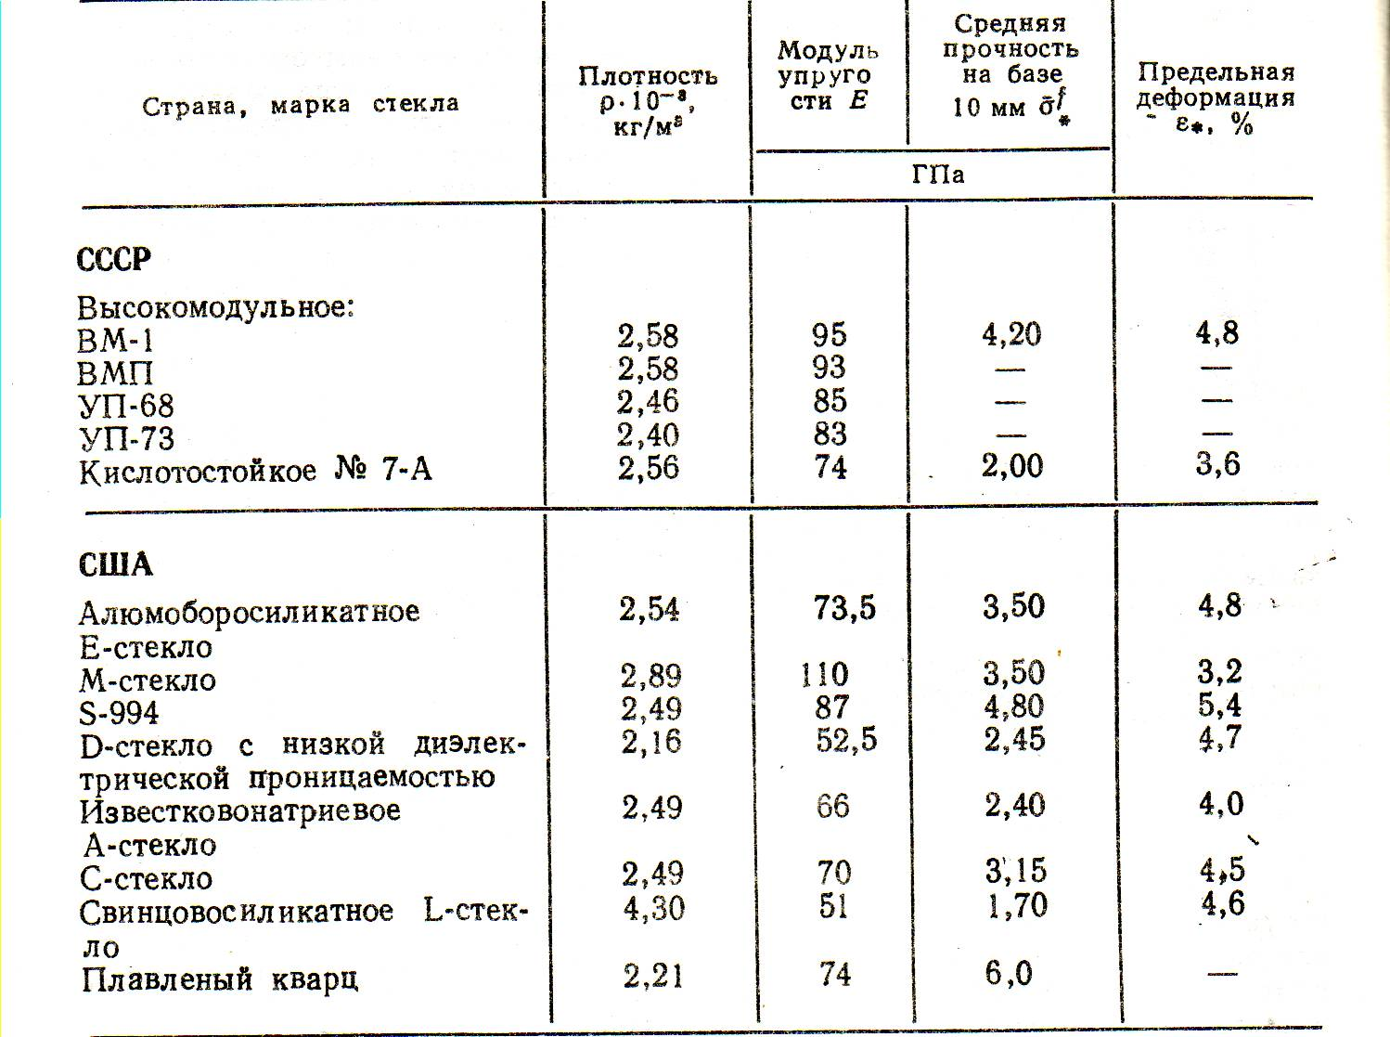
Россия

Тканые армирующие материалы технологичны, удобны при изготовлении крупногабаритных изделий, в образованных ими слоистых пакетах достигается высокое содержание арматуры. В основном промышленностью выпускаются ткани полотняного и сатинового переплетения.
Толстостенные изделия, если при этом необходимо обеспечить высокую межслойную прочность, получают из заготовок объемного плетения или трехмерного армирования.

Рулонные нетканые армирующие материалы, называемые холстами, представляют собой неориентированные наполнители из непрерывных или штапельных стекловолокон, скрепленных между собой связующим (жесткие холсты) или механическим прошиванием стеклянными нитями (мягкие холсты).
Жесткие холсты из рубленных нитей применяются для изготовления методами контактного и вакуумного формования крупногабаритных стеклопластиковых изделий, мягкие – в основном для изготовления изделий методом прессования.

2.3 Углеродные волокна

Углеродные волокна обладают комплексом ценных, а по ряду показателей уникальных механических и физико-химических свойств.
Углеродным волокнам присущи высокая теплостойкость, низкие коэффициенты трения и термического расширения, высокая стойкость к атмосферным воздействиям и химическим реагентам, различные электрофизические свойства (от полупроводников до проводников). Углеродные волокна имеют высокие значения удельных механических характеристик.
Углеродные волокна делятся на две группы:
- карбонизированные (температура термообработки 1173÷2273 К, содержание углерода 80÷90%);
- графитизированные (температура термообработки до 3273 К, содержание углерода выше 90 %).
Существуют два основных типа исходных материалов для углеродных волокон:
- химические волокна – вискозные или полиакрилонитрильные (ПАН);
- углеродные пеки.
Процесс получения углеродных волокон из ПАН-волокон включает текстильную подготовку материала, окисление, высокотемпературную обработку (карбонизацию и графитизацию).
Окисление облегчает дегидрирование полимера, создает условия для углерода. С целью предотвращения усадки волокна при окислении проводят вытяжку для улучшения качества волокон.
В процессе высокотемпературной обработки осуществляется переход от органического к углеродному волокну. При этом происходят сложные процессы ароматизации углерода и формирования структуры углеродного волокна. Обработка проводится в вакууме или в инертной среде – азоте, гелии, аргоне. Конечная температура термообработки существенно влияет на свойства углеродных волокон. Изменяя ее, можно управлять свойствами волокна.
Более дешевые и доступные исходные материалы – нефтяные и каменноугольные пеки, представляющие собой смесь олигомерных продуктов. Волокна из них формуют, пропуская расплав при температуре 370÷620 К через фильеры диаметром 0,3мм. Затем сформованное волокно вытягивается до необходимой степени вытяжки. При этом достигается высокая ориентация макромолекул волокна. Карбонизация и графитизация пековых волокон производится аналогично ПАН-волокнам.
Углеродные волокна имеют отрицательное значение температурного коэффициента линейного расширения (α), благодаря чему появляется возможность при соответствующей укладке волокон получать α, близкий к нулю.
Углеродные волокна имеют фибриллярное строение. Характерный элемент структуры – закрытые поры, которые могут занимать до 33% объема волокна. Поры имеют иглоподобную форму, ориентированы они вдоль оси волокна, их средняя длина (2-3)⋅10⁻² мкм, а диаметр (1-2)⋅10⁻³ мкм (рис.1). Увеличение числа пор снижает прочность волокна при растяжении.

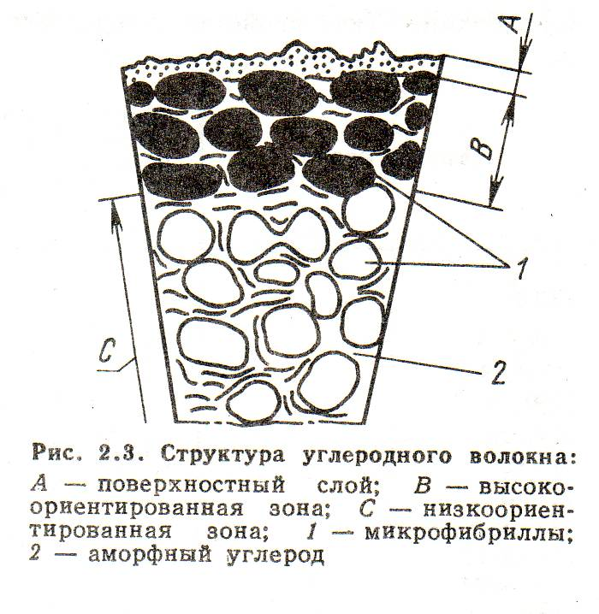

А – поверхностный слой, В – высокоориентированная зона,
С - низкоориентированная зона,
1 – микрофибриллы, 2 – аморфный углерод

Рис. 1. Структура углеродного волокна

Углеродные волокна, применяемые для армирования конструкционных материалов, условно делятся на две группы:
- Высокомодульные– Е = 300÷700 ГПа, σ = 2÷2,5 ГПа;
- Высокопрочные− Е = 200÷250 ГПа, σ = 2,5÷3,2 ГПа.
Получены также волокна, в которых сочетаются высокая прочность и высокий модуль упругости. Модуль и прочность волокна не изменяется при нагреве его до 600 °С.
Механические свойства некоторых высокопрочных высокомодульных углеродных волокон приведены в табл.3.

Таблица 3
Механические свойства углеродных волокон

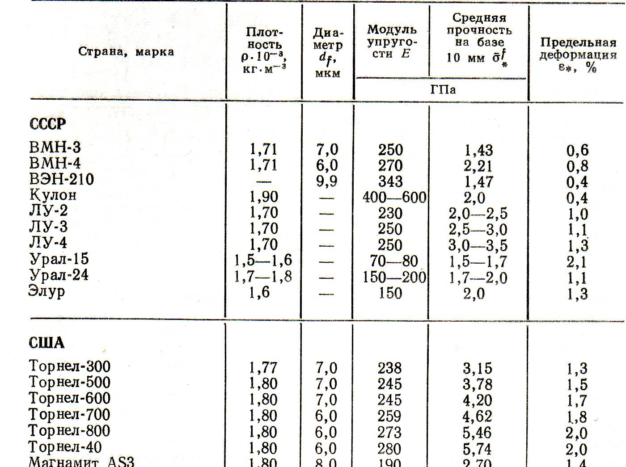
Россия

2.4 Борные волокна

Композиты на основе борных волокон имеют высокие прочностные (при растяжении и сжатии) и усталостные характеристики, а также высокий модуль упругости.
Борные волокна представляют собой моноволокна, неоднородные по структуре и анизотропные диаметром 5÷200 мкм.
Волокна бора обычно получают осаждением бора из газовой фазы при диссоциации его галоидных соединений, например треххлористого бора BCl₃. Бор осаждается на основу из тонкой (12 мкм) вольфрамовой нити, нагретой до 1100÷1200°С. В процессе осаждения бор диффундирует в вольфрамовую основу, образуя бориды вольфрама в сердцевине волокна. Время пребывания волокна в реакционной камере составляет 1÷2 мин, общий диаметр борного волокна 100÷150 мкм.
Для повышения жаростойкости борных волокон и защиты от воздействия некоторых металлических матриц волокна покрывают карбидом кремния осаждением из парогазовой фазы в среде аргона и водорода.
Волокна бора, покрытые тонким слоем карбида кремния, называются борсиком.
Разрушение волокон бора и борсика происходит главным образом по дефектам на поверхности волокна. Поверхностное травление позволяет уменьшить дефектность волокна и увеличить его прочность. Еще большего дальнейшего увеличения прочности можно добиться соблюдением абсолютной чистоты камеры охлаждения и продуктов реакции, чтобы свести к минимуму посторонние включения в волокне.
Борные волокна выпускаются промышленностью как в виде моноволокон на катушках, так и в виде полуфабрикатов, представляющих собой комплексные армирующие материалы: ленты полотняного переплетения шириной от 5 до 50 см, основа которых образована борными волокнами, а уток – полиамидными или другими волокнами.
Волокна бора находят широкое применение в производстве композитов на основе полимерной и алюминиевой матриц. Композиты на основе борных волокон и алюминиевой матрицы имеют ряд преимуществ перед аналогичными материалами на основе полимерной матрицы. Так, они могут работать при температурах до 640 К и перерабатываться на обычном технологическом оборудовании, используемом в металлургическом производстве.
Механические свойства некоторых типов борных волокон приведены в табл.4.

Таблица 4
Механические свойства борных волокон

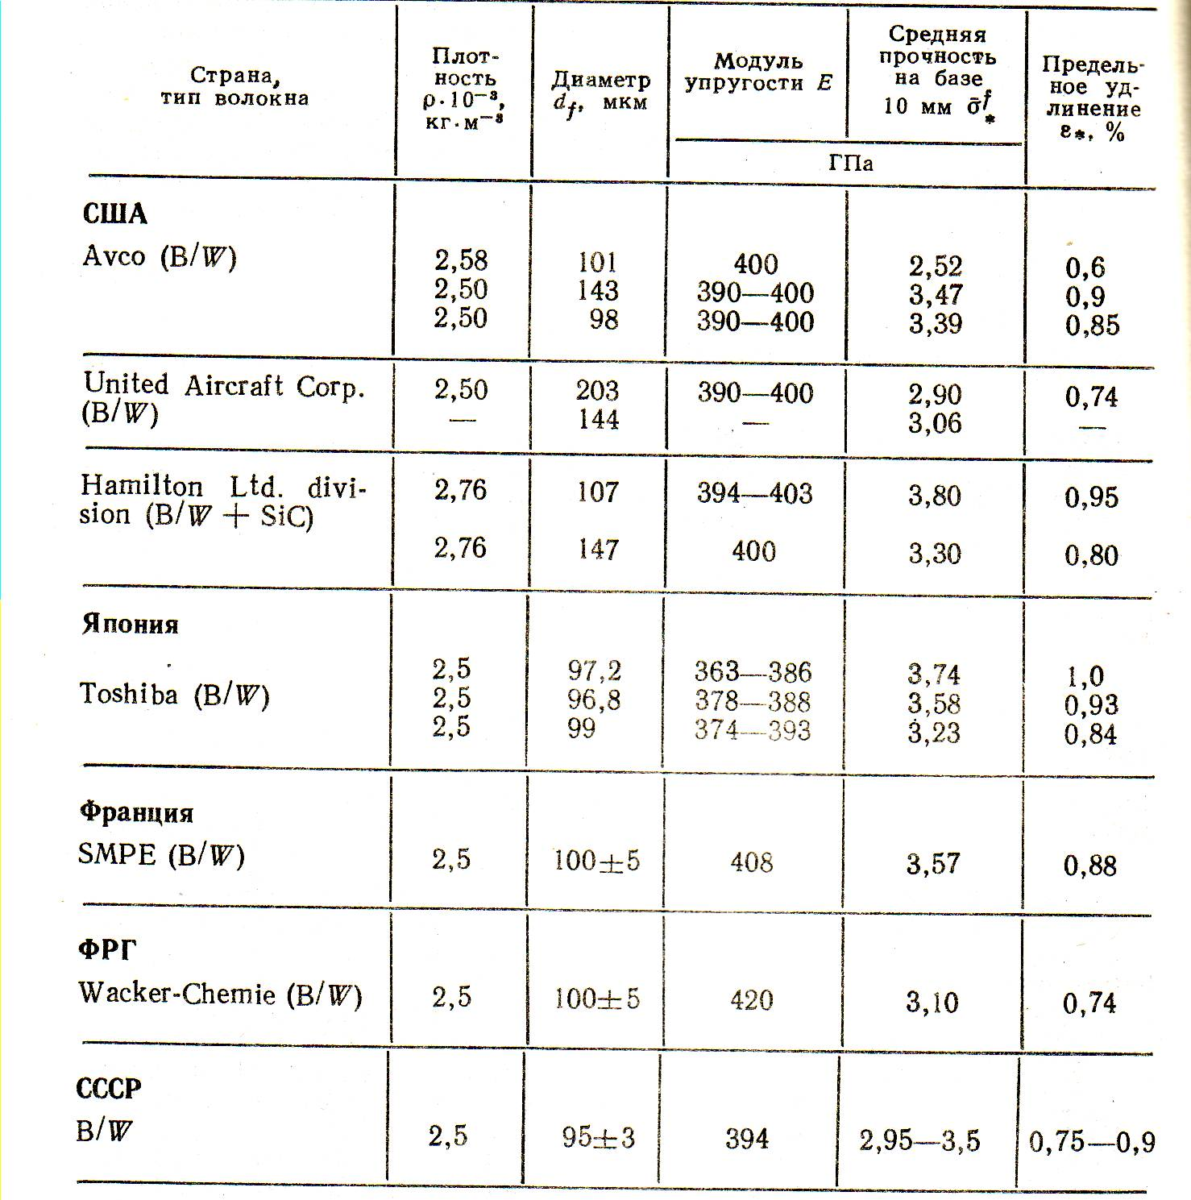
Россия
Германия

Борные волокна обладают большой по сравнению с другими типами армирующих волокон сдвиговой жесткостью. Модуль сдвига ∼ 180 ГПа.
Борные волокна относятся к числу полупроводников, поэтому их присутствие в композите придает ему пониженные тепло- и электропроводность.
Прочность борных волокон обладает заметным статистическим разбросом.

2.5 Волокна карбида кремния

Волокна этого типа, как правило, применяются в металлокомпозитах, предназначенных для эксплуатации при высоких температурах.
Основные физико-механические свойства карбида кремния на вольфрамовой подложке приведены в табл. 5.

Таблица 5
Механические свойства волокон карбида кремния

Плотность, *10⁻³, кг/м³ | 3,3
Модуль упругости при растяжении вдоль волокна, ГПа | 400÷500
Модуль сдвига, ГПа | 170
Средняя прочность при растяжении, ГПа | 2÷4
Предельная деформация, % | 0,3÷0,5
Температурный коэффициент линейного расширения, *10⁶, К⁻¹ (300÷600 К) | 3,3

Более дешевые карбидокремниевые волокна на углеродной подложке имеют мелкозернистое строение (величина зерен 0,5÷10 мкм), углеродный сердечник слабо связан со слоем карбида кремния (в связи с отсутствием зоны диффузионного взаимодействия).
В поверхностном слое волокон обнаружены остаточные напряжения сжатия, но их величина меньше, чем в борных и карбидокремниевых волокнах на вольфрамовой подложке.
Перечисленные факторы обусловливают пониженные прочностные характеристики карбидокремниевых волокон на углеродной подложке, кроме того, они характеризуются повышенной чувствительностью к поверхностным дефектам.

2.6Металлические волокна

Металлические волокна или проволоки являются наиболее экономичными и, в ряде случаев, весьма эффективными армирующими материалами.
Для конструкционных композитов, эксплуатируемых при низких и умеренных температурах, используют стальные и бериллиевые проволочные волокна; для композитов, эксплуатируемых при умеренных и высоких температурах, − вольфрамовые и молибденовые.
Механические свойства некоторых типов металлических проволочных волокон приведены в табл.6.

Таблица 6
Механические свойства некоторых металлических волокон

Марка волокна | Плотность,  * 10⁻³, кг/м³ | Модуль упругости, ГПа | Прочность,  ГПа
Алюминий | 2,7 | 70 | 0,29
Бериллий | 1,85 | 310 | 1,1
Титан | 4,5 | 120 | 0,55
Кремний | 2,5 | 72 | 1,0
Сталь ВНС-9 | 7,8 | 200 | 3,5÷3,8
Вольфрам | 19,3 | 410 | 3,3
Молибден + 5%V | --- | 330 | 1,8÷2,0

1. ПРОВОЛОЧНЫЕ ВОЛОКНА ИЗ СТАЛЕЙ
Они являются самыми доступными. Наиболее широко применяются для изготовления тонкой высокопрочной проволоки коррозионно-стойкие стали с метастабильным в условиях холодной деформации аустенитом. В процессе изготовления по оптимальным технологическим режимам происходит практически полное превращение аустенита в мартенсит, что обеспечивает упрочнение (в сочетании с наклепом при холодном деформировании). Кроме того, возможно дополнительное упрочнение в результате отпуска проволоки.
Разупрочнение стальных проволок происходит после выдержек при температурах 650÷670 К. Исключением является проволока из стали ВНС-9, сохраняя свои прочностные характеристики до температур 750÷780 К.

2. ВОЛЬФРАМОВЫЕ ВОЛОКНА
Они являются достаточно технологичными волокнами для композитов, эксплуатируемых при высоких температурах. Введение в вольфрам и сплавы на его основе тугоплавких дисперсных частиц (карбидных и др.) позволяет существенно повысить способность вольфрамовых волокон к сохранению высокотемпературной прочности и сопротивления ползучести.
Для повышения длительной прочности при высоких температурах наносят распылением различные тонкие (4-12 мкм) барьерные покрытия (карбиды титана и гафния, окислы алюминия и гафния и др,); наиболее эффективным является покрытие HfC – единственное покрытие, позволяющее избежать рекристаллизации вольфрамовых волокон при температуре 1400 К в течение 1000 ч..

3. МОЛИБДЕНОВЫЕ ПРОВОЛОЧНЫЕ ВОЛОКНА
Они несколько уступают вольфрамовым по прочностным, упругим характеристикам и по жаропрочности.

3 Тканные армирующие материалы

Для получения слоистых композитов в качестве армирующих элементов используют ткани на основе высокопрочных волокон различной природы.
Тканные материалы могут быть классифицированы по материаловедческому или конструктивному принципам. Пример такой классификации приведен на рис. 2.
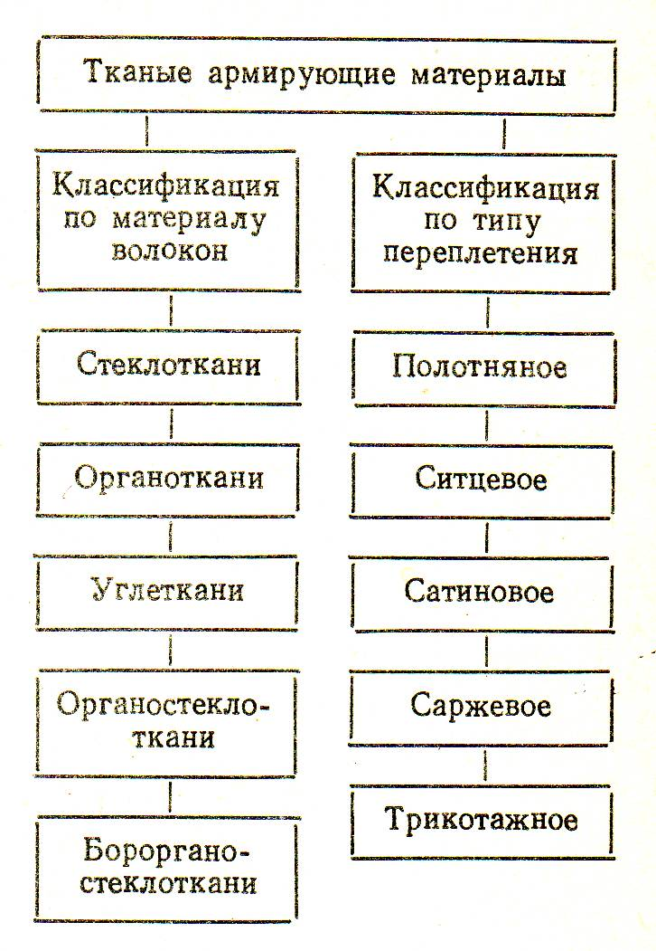
Рис. 2. Классификация тканных армирующих материалов

В зависимости от соотношения волокон в основе и утке ткани могут обладать анизотропией механических характеристик и варьироваться от равнопрочных до кордных (основных и уточных), в которых основная масса волокон ориентирована в направлении основы (основные) или утка (уточные).
Отечественной и зарубежной промышленностью выпускаются ткани на основе стеклянных, органических и углеродных волокон, имеющие различное переплетение.
Наиболее простая схема – полотняное переплетение, когда каждая нить основы и утка проходит поочередно сверху и снизу пересекающихся нитей.
Широко распространенным является сатиновое переплетение, когда каждая нить проходит поочередно сверху, а затем снизу пересекающей ее нити.
Более сложным является саржевое переплетение, при котором каждая нить основы и утка проходит поочередно сверху и снизу двух и четырех пересекающих ее нитей. При этом на поверхности ткани образуется структура диагональных линий.
Возможны и другие типы переплетений, например, трехмерные.

Рассмотрим особенности некоторых тканных волокон.
Арамидные ткани характеризуются достаточно высокой термостойкостью. После нагрева до температуры 530 К они сохраняют исходный уровень свойств. Ткани на основе арамидных волокон обладают малой усадкой по сравнению с тканями на основе других типов волокон.
Композиты на базе органотканей (тканевые слоистые органопластики) обладают по сравнению со стеклопластиками более высокими прочностными и жесткостными характеристиками.
Углеродные волокна средней прочности используются в виде тканей различных структур. К достоинствам углеродных тканей относятся их высокая термостойкость, жесткость и прочность. Углеродные ткани, применяемые в качестве армирующих элементов композитов, как правило, используются в виде однонаправленных лент (кордовые ткани) или имеют полотняное переплетения: саржевого и различного типа трикотажных.

4Коротковолнистая арматура

Измельченные минеральные волокна получают измельчением минеральной ваты. Волокна состоят (75%) из силикатного кальция и других легких металлов (25%); они представляют собой легкосыпучий порошок белого или сероватого цвета. Диаметр волокон 1÷10 мкм при средней длине
275 мкм. Среднее отношение длин волокна к диаметру колеблется в пределах 40-60.
Измельченные минеральные волокна можно использовать как волокнистый наполнитель термопластов и реактопластов. Интенсивно исследуется проблема использования их в каучуках, изучаются возможности применения минеральных волокон в клеях, герметиках и термоэластопластах.
При пропитке волокна поглощают небольшое количество жидкого связующего и могут использоваться для наполнения пластмасс.

Волокна Франклин – промышленный продукт фирмы «Сертейтид Продактс Корпорейшен», представляющий собой волокнистый кристаллический сульфат кальция в форме полугидрата, γ-ангидрита или β-ангидрита. Волокна Франклин образуются в результате кристаллизации в водной среде при повышенных давлении и температуре. Волокна Франклин – белый блестящий порошок, состоящий из микрокристаллов длиной 80 мкм одинакового диаметра, равного 2 мкм. Эти волокна химически стабильны, обладают очень низкой растворимостью в воде, имеют высокую термостойкость и хорошие теплоизоляционные свойства.
Волокна Франклин применяются как наполнитель для пластмасс, повышающий их прочность. Пластмассы, наполненные волокнами Франклин, обладают высокими физико-механическими и теплофизическими характеристиками. Поскольку волокна Франклин имеют высокую термостойкость, их можно использовать не только для наполнения пластмасс, но и применять как усиливающий наполнитель для металлов, например алюминия.
Композиты на основе алюминиевой матрицы и волокон Франклин обладают более высокими прочностью и жесткостью, чем алюминий без волокна, что позволяет использовать их в качестве конструкционного материала.

Волокна Даусонит представляют собой искусственно получаемые игольчатые кристаллы, которые могут использоваться в качестве наполнителя термопластов, повышающего их прочность.
Термопласты, наполненные волокнами Даусонит, сочетают высокий модуль упругости, хорошую теплостойкость и пониженный термический коэффициент расширения.

Волокна Файбекспредставляют собой микрокристаллы неорганического титаната, которые имеют сравнительно высокие модуль упругости и прочность. Они используются в качестве усиливающего наполнителя для пластмасс. Микрокристаллические волокна Файбекс получают перекристаллизацией солей из расплава.
Некоторые характеристики коротких волокон приведены в табл.7.

Таблица 7
Характеристики коротких волокон

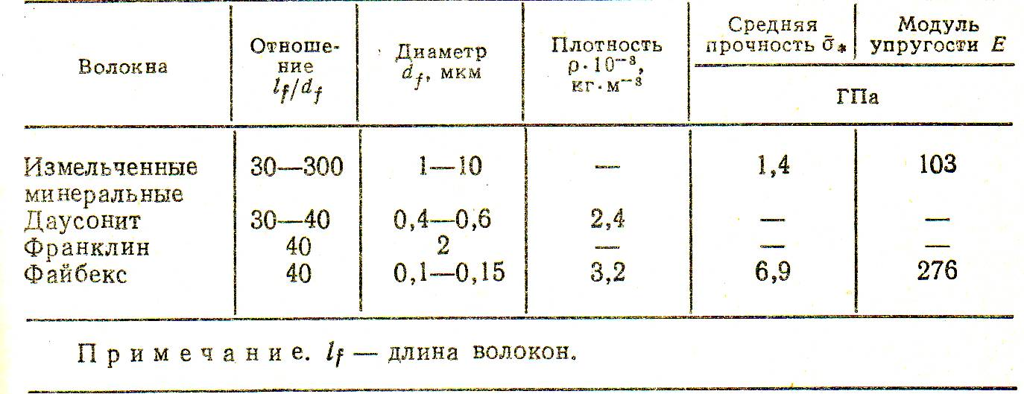

Усы представляют собой нитевидные монокристаллы, выращенные в специальных условиях. Усы имеют механическую прочность, эквивалентную прочности связи между атомами. Прочность усов обусловлена высоким совершенством и бездефектностью структуры кристаллов; такая структура не может быть получена в случае крупных кристаллов, всегда имеющих большое число дислокаций, резко уменьшающих их прочность. Усы карбида кремния имеют прочность более 30 ГПа и модуль упругости при растяжении более 690 ГПа.
Исследование зависимости прочности усов от их диаметрапоказывает, что по мере уменьшения диаметра и, следовательно, возрастания совершенства структуры прочность резко возрастает. Разрушающее напряжение при растяжении усов в 5÷10 раз больше, чем у непрерывных армирующих волокон (стеклянных или борных).
Усы обладают одновременно достоинствами стеклянных и борных волокон: их предельное удлинение, как у стеклянного волокна (3÷4%), а модуль упругости, как у борных волокон (410÷690 ГПа).
Свойства некоторых наиболее распространенных видов нитевидных монокристаллов (усов) приведены в табл.8.

Таблица 8
Свойства нитевидных кристаллов

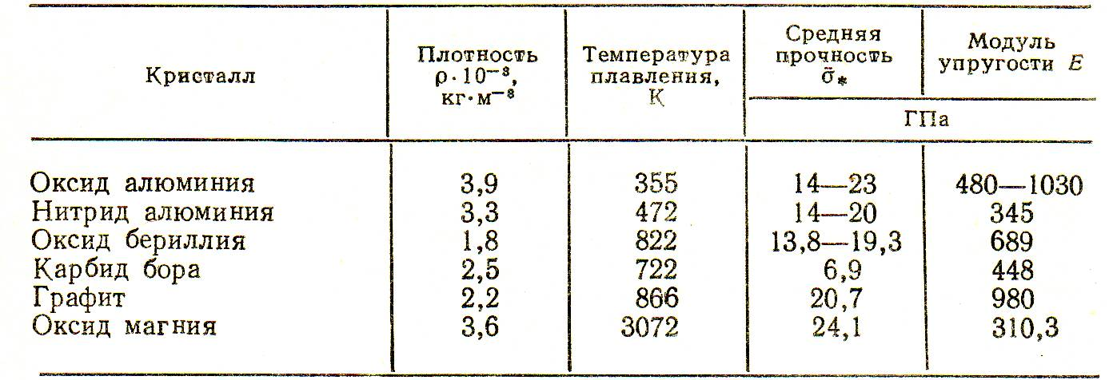

Основные вопросы по разделу

- Основные требования, предъявляемые к волокнам.
- От чего зависит теоретическая прочность волокон.
- Виды армирующих компонентов.
- Отличительные особенности волокони композитов на их основе:
- органических;
- стеклянных;
- углеродных;
- борных;
- карбида кремния.
- Преимущества металлических волокон.
- Наиболее используемые материалы для металлических волокони их основные свойства.
- Особенности кварцевого и кремнеземного волокон.
- Виды углеродных волокон в зависимости от температуры обработки и содержания углерода.
- Что такое замасливатели, для чего они применяются и в каких волокнах.
- Что такое аппреты.
- Классификация тканных армирующих материалов.
- Особенности тканных армирующих волокон.
- Основные типы переплетения для тканных волокон.
- Наиболее известные короткие волокна и их особенности.

Список используемых источников

- Васильев В.В., Протасов В.Д. и др. Композиционные материалы: Справочник; М.: Машиностроение, 1990. – 512с.
- Справочник по композиционным материалам: В 2-х книгах; Под ред. Дж.Любина; пер. с англ. Под ред. Б.Э.Геллера, М.:Машиностроение, 1988, кн.1 –448с., кн.2 – 584с.
- Полимерные композиционные материалы в строительстве, М.:Стройиздат, 1988 – 312с.
- Пластики конструкционного назначения (реактопласты), Под ред. Е.Б.Тростянской, М.: Химия, 1985. – 304с.
- Термопласты конструкционного назначения; Под ред. Е.Б.Тростянской, М.: Химия, 1975. – 240с.
- Термоустойчивость пластиков конструкционного назначения; Под ред. Е.Б.Тростянской, - М.: Химия, 1980. – 240с.
- Наполнители для полимерных композиционных материалов: Справочное пособие; Под ред. Г.С.Каца и Д.В.Милевски; Пер. с англ. /Под ред.П.Г.Бабаевского. – М.:Химия, 1981. –736с.
- Папков С.П. Полимерные волокнистые материалы. М.: Химия, 1986, 224с.
- ГуртовникИ.Г.,Спортсмен В.Н. Стеклопластики радиотехнического назначения, - М.: Химия, 1987. – 160с.
- Скудра А.М., Булавс Ф.Я. Прочность армированных пластиков, - М.:Химия, 1982. –216с.

